14주차 결과보고서

전공 : 아트앤테크놀로지 학년 : 3학년 학번 : 20191098 이름 : 백승주

1. 1101을 인식하는 Moore machine 형태의 Sequence Dector를 구현하고자 한다. Sequence Dector는 특정 패턴을 감지할 수 있는 회로로 이번에 구현하고자 한 회로는 1101을 감지하는 Moore machine 형태의 회로다. 앞선 14주차 예비보고서에서 조사했던 Moore machine 형태의 1101 Sequence detector의 상태도를 구하면 다음과 같다

5개의 state를 통해 구성한 sequence detector의 diagram은 A에 1이 나오고 B에 1이 나오고, C에 0이 나오고 D에 1이 나온다면 1101 패턴이기 때문에 1을 출력하도록 설정했다. 위 상태도를 토대로 Verilog 코드를 세우면 다음과 같다.

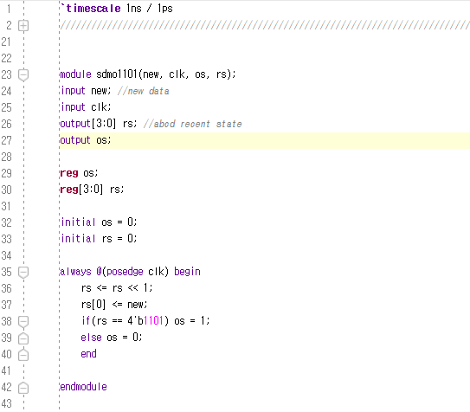

Rs 라는 크기가 4인 배열을 선언해 가장 최근에 들어온 4비트 값들을 표현하도록 했다. Os 변수는 이 회로가 1101을 감지했을 때 1을 출력하는 변수고 os는 계속 이 sequence detector에 들어오는 입력값이다. rs <= rs << 1; rs[0] <=in 로 shift연산을 수행했는데 이러한 shift 연산은 실습 때 구성한 회로인 Mealy machine과는 다르게 rs = rs << 1; rs[0] = new; 과는 다른 형태다. Moore machine에서의 식은 Non-blocking 형태로 구성했는데 이러한 non-blocking 형태의 식은 순차적으로 실행한 blocking 구문과는 달리 동시에 실행한다. 이 때문에 1101이 발생하자마자 os 값이 바로 1이 되는 것이 아니라 한 clk이후, 즉 다음 state에서 1101을 감지했다는 뜻의 1이 될 것이다.   
 이에 따른 testbench코드는 다음과 같다.

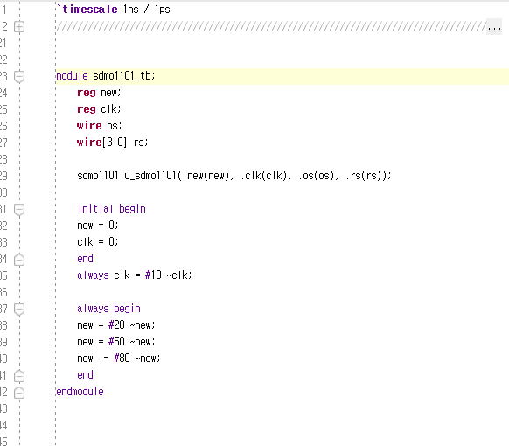

위 코드에 따른 시뮬레이션 결과는 다음과 같다.

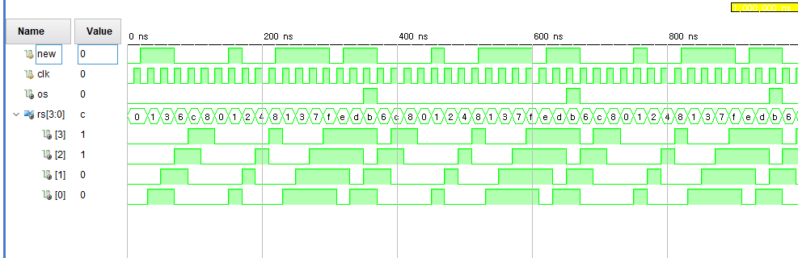

위 시뮬레이션 결과를 살펴보면 1101이 rs에 출려되고 난 후 한 clk 이후에 os에 1이 출력된 것을 확인할 수가 있다. 이 os 값은1101 패턴을 감지했음을 나타내주는 결과값으로 이 회로는 Moore machine 형태이기 때문에 현재 입력 값에 영향을 받지 않는다. 따라서 1101이 발생한 그 순간에 os 값은 시뮬레이션 결과에서 확인가능하듯이 0을 출력했고 이후 다음 상태가 되었을 때 1101을 감지한 것에 대한 결과로 1을 출력했다.

2-1. 10101을 감지하는 Mealy Machine을 설계하기 위해 먼저 상태도를 그리면 다음과 같다.

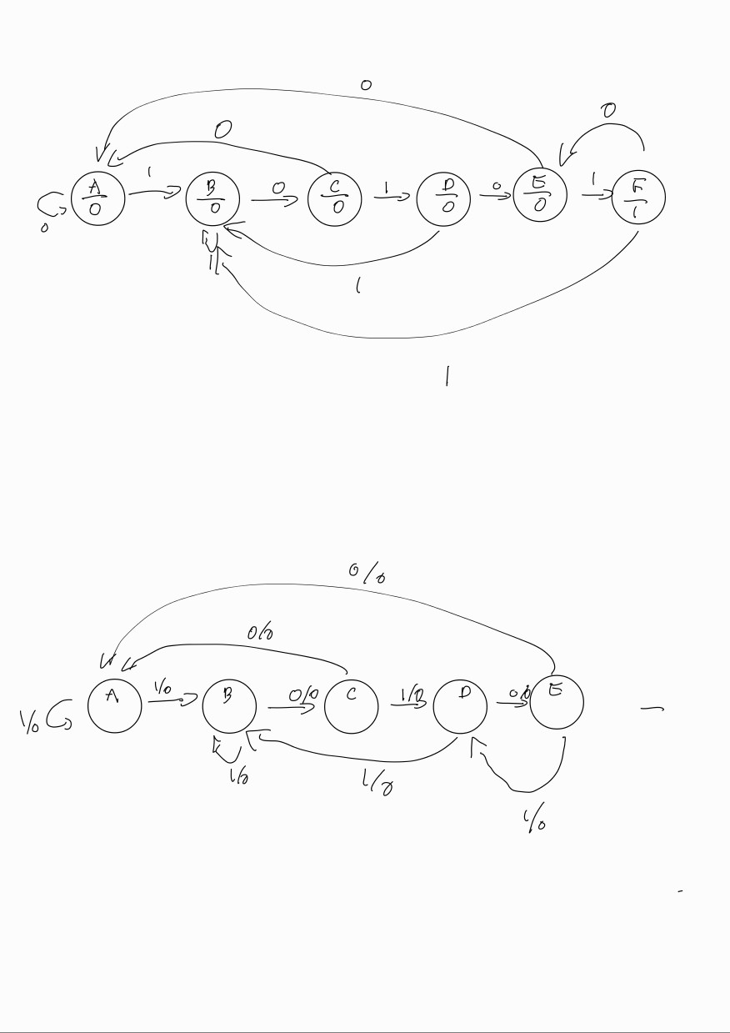

위 상태도에서는 10101을 감지했을 때, 즉 다시 말해 마지막 E 상태일 때, 결과값으로 1을 출력하고 D로 이동하는데 앞선 숫자를 통해 101이 보장되기 때문에 그 다음 값이 0이 맞는지 아닌지를 검사해야 하기 때문에 4번째 상태인 D로 이동했다. 이 상태도를 기반으로 verilog코드와 testbench코드를 작성하면 다음과 같다.

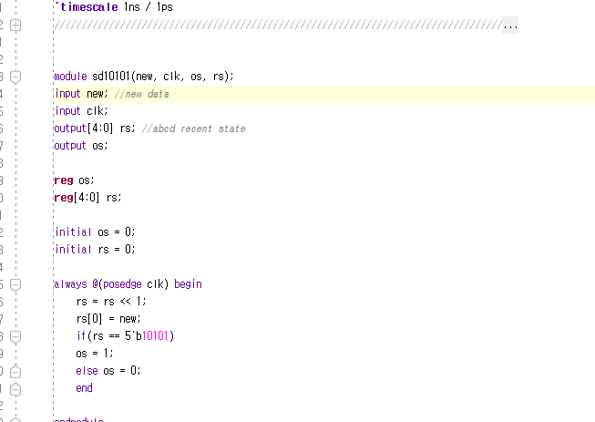 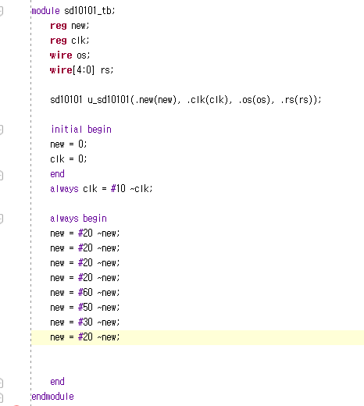

위 코드에서는 앞선 무어 machine과는 다르게 blocking 형태의 식을 사용했다. 이 때문에 10101 패턴을 감지하면 바로 os값은 1을 출력할 것이다. 이전과 마찬가지로 shift 형식을 사용했고 5비트 크기의 배열을 사용하며 10101이 나온다면 1을 출력하도록 했다.   
 또한 testbench 코드를 작성할 때는 input 값인 new를 초반에는 20 주기 마다 바꿔 10101의 값이 들어갈 수 있도록 했다. 위 코드들에 따른 시뮬레이션 결과는 다음과 같다.

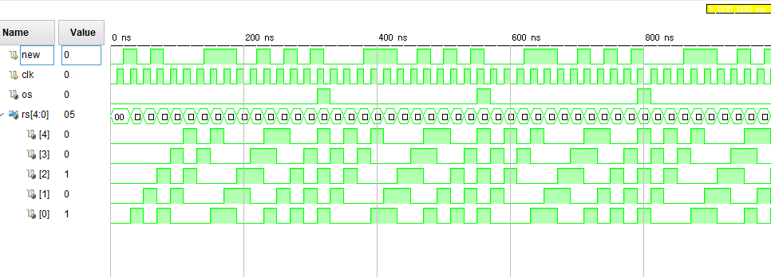

위 시뮬레이션 결과를 살펴보면 rs에 10101이 출력되었을 때 바로 os값에는 1이 출력되고 있는 것을 확인할 수 있다. 10101이 나올 때마다 os값이 1이 출력되므로 이 회로는 의도한 대로 10101 sequence detector즉 현재의 출력 값이 os의 값에 영향을 끼치고 있는 mealy machine임을 알 수 있다.

2-2. 10101을 감지하는 Moore machine의 상태도는 다음과 같다.



위 상태도는 총 6개의 상태로 구성되었으며 각각의 상태가 각각의 출력 값을 가지며 F가 1의 값을 가지며 새롭게 추가되었다. 상태도를 토대로 Verilog 코드를 세우면 다음과 같다.

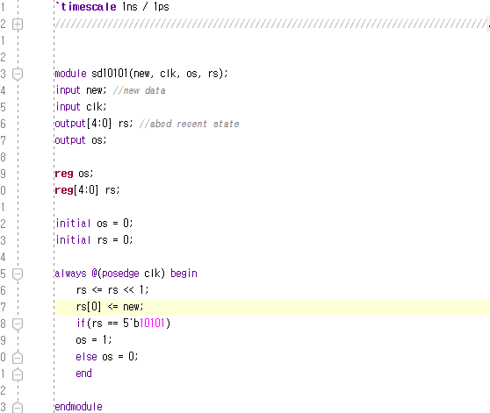

위 코드에서는 앞선 1101 sequence dector인 Moore machine인 코드와 거의 유사하다. Non blocking 구문을 사용해 mealy machine과 다른 moore의 코드를 구성하고자 했다. Rs의 크기가 하나 늘어나고 10101을 인식하게 했다는 점에서 차이를 보인다. 이에 따른 시뮬레이션 결과는 다음과 같다.

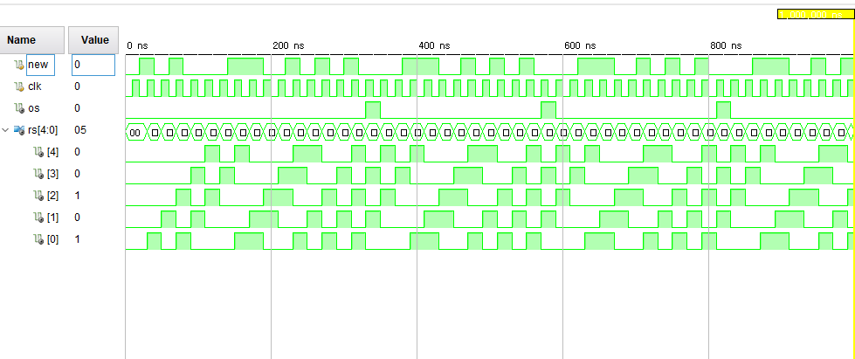

위 시뮬레이션 결과를 확인하면 회로에서 찾고자 한 값인 10101이 나왔을 경우 그 다음 clk의 positive edge에서 1을 출력하고 있는 것을 확인할 수 있다. 즉 다시 말해 10101을 확인하고 난 후 다음 상태에서 moore machine은 1을 출력한다.